АПОС України запрошує друзів активно та весело провести зимові

“СТУДЕНТСЬКІ КАНІКУЛИ В СТОЛИЦІ”

***Оздоровчо-розважальний тур***

6 днів / 5 ночей

Заїзди: 20.01.13 – 25.01.13
25.01.13 – 30.01.13
30.01.13 – 04.02.13
04.02.13 – 09.02.13
Проживання:
«Санаторно-оздоровчий табір
«Пуща-Водиця»
м. Київ, вул. Миколи Юнкерова, 76

Орієнтовна програма:
1-й день | Заїзд відпочиваючих.  Вечеря  Вільний час.  Вечір знайомств  «Санаторно-оздоровчий табір «Пуща-Водиця» знаходиться у мальовничому районі Києва – Пущі-Водиці. Рекреаційна зона, лісовий масив, чисте повітря створюють сприятливі можливості для якісного активного відпочинку та психологічного розвантаження і дієвого кліматолікування.  Заклад укомплектовано необхідним обладнанням, меблями, сучасними засобами комунікації, Інтернет.  Табір має зручні шляхи сполучення, прямі автобусні та трамвайні маршрути до станцій метро, що дозволяє швидко доїхати до місця призначення.  До послуг проживаючих двомісні кімнати, харчування у їдальні, цілодобове гаряче водопостачання, централізоване опалення та кваліфікований персонал, який допоможе вирішити організаційні питання для комфортного відпочинку.  Адреса: м. Київ, вул. Миколи Юнкерова, 76. Тел.: (044) 431-94-27, 431-96-32 – адміністратор.
2-й день | Сніданок  Оглядова автобусно-пішохідна екскурсія по Києву  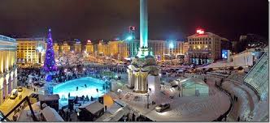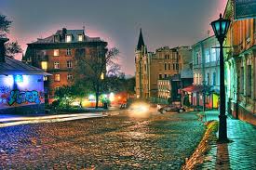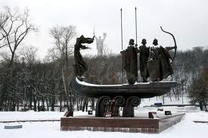  Вільний час  Вечеря  Вечірка
3-й день | Сніданок  Трансфер до гірськолижного комплексу “Протасів Яр”  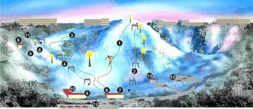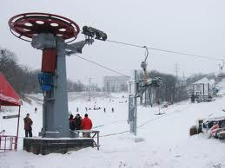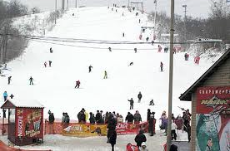  Катання на лижах, сноубордах, санках, лижна школа тощо  На території Протасового Яру знаходяться три траси різної складності для різних рівнів підготовки:  - Полога траса, довжиною 500 м з перепадом висот 70 м, розрахована на початківців лижників, сноубордистів і любителів. Ця траса забезпечена одномісним бугельним підйомником.  - Більш крута траса, довжиною 300 м з перепадом висот 70 м, призначена для досвідчених лижників і сноубордистів. Ця траса забезпечена двомісним бугельним підйомником.  - Шкільна траса, довжиною 150 м призначена для занять лижної школи.  Трансфер до готелю  Вечеря  Вечірка
4-й день | Сніданок  Трансфер до ТРЦ “Дрім Таун”  Вільний час у ТРЦ “Дрім Таун”:  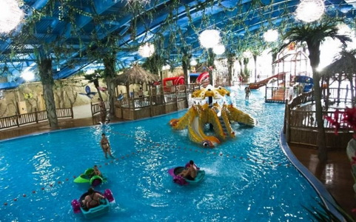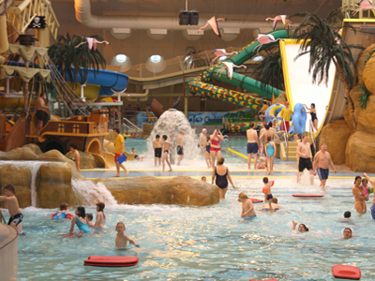  Аквапарк, Боулінг, Роллер-дром, Ковзанка, Більярд та ін.  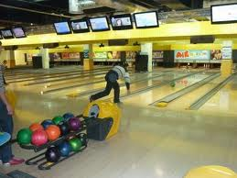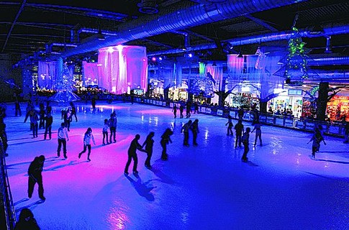  Трансфер до готелю  Вечеря  Транфер  Відвідування театру  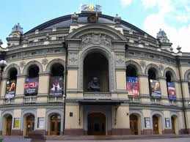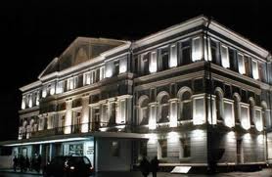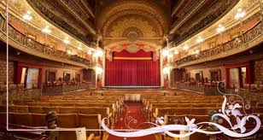
5-й день | Сніданок  Екскурсія по цікавих музеях столиці  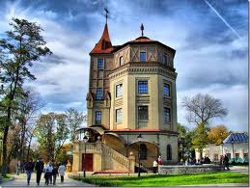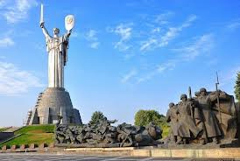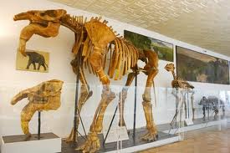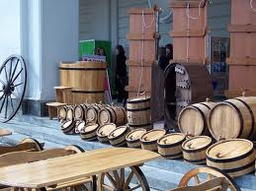  Трансфер до гірськолижного комплексу “Протасів Яр”  Катання на лижах, сноубордах  Трансфер до готелю  Вечеря  Прощальна вечірка
6-й день | Сніданок  Вільний час  Виселення з готелю  Трансфер до залізничного вокзалу  Від’їзд

У вартість входить:
- проживання 6 днів/5 ночей у 2-місному номері;
- 2-разове харчування;
- щоденне автобусне обслуговування по Києву згідно з програмою;
- обзорна автобусно-пішохідна екскурсія по Києву;
- вхідний квиток в театр;
- екскурсія по цікавих музеях столиці;
- щоденні вечірки.

У вартість не входить:
- оплата аренди гірськолижного спорядження та абонементи на підйомник у ГК «Протасів Яр»;
- оплата атракціонів у ТРЦ «Дрім Таун»;
- особисті витрати.

Рекомендована вартість: 1390 грн.

м. Київ, майдан Незалежності, 2, к. 532
тел.(044) 253-31-52, 278-87-35,
факс (044) 278-86-27
моб. (067) 542-25-00 www.profkom.info

